**BAB IV**

**ANALISIS DAN PERANCANGAN SISTEM**

* 1. **Analisis Sistem**

Analisis sistem merupakan suatu kegiatan penguraian dari suatu sistem yang utuh ke dalam bagian-bagian komponennya dengan maksud untuk mengidentifikasikan dan mengevaluasi permasalahan-permasalahan, hambatan-hambatan yang terjadi dan kebutuhan-kebutuhan yang diharapkan sehingga dapat diusulkan perbaikannya.

Perancangan sistem adalah sebagai gambaran dari sistem yang akan dibuat, perencanaan dan pembuatan sketsa atau pengaturan dari beberapa elemen yang terpisah kedalam satu kesatuan yang utuh dan berfungsi. Untuk mencapai tujuan pada analisa sistem harus dapat mencapai sasaran-sasaran sebagai berikut:

1. Perencanaan sistem harus berguna, mudah dipahami dan nantinya mudah digunakan.
2. Perancangan sistem harus dapat mendukung tujuan utama lembaga sesuai dengan yang telah didefinisikan pada tahap perancangan sistem dan dilanjutkan pada analisa sistem.
3. Perancangan sistem harus efisien dan efektif untuk dapat mendukung pengolahan data.

61

**4.1.1 Analisis Input**

Analisis Input merupakan data yang akan diinput kedalam sistem. Data-data tersebut adalah sebagai berikut :

**Tabel 4.1. Analisis Input Sistem Pakar Kerusakan Perangkat Komputer**

|  |  |  |  |
| --- | --- | --- | --- |
| **NO** | **NAMA *FILE*** | **ATRIBUT/ FIELD** | **KETERANGAN** |
| 1. | perangkat | * kode_perangkat * nama_perangkat | Berisi data klas-klas kerusakan |
| 2. | user | * user_id * usernmae * password * fullname * level | Berisi data pengguna |
| 3. | kerusakan | * kode_kerusakan * nama_kerusakan * penyebab | Berisi data pengklasifikasian kerusakan |

**4.1.2 Analisis Proses**

Analisis Proses didalam sistem proses tersebut diantaranya sebagai berikut :

**Tabel 4.2. Analisis Proses Sistem Pakar Kerusakan Perangkat Komputer**

|  |  |  |  |  |  |
| --- | --- | --- | --- | --- | --- |
| **No** | **PROSES** | **NAMA FILE** | **SUMBER FILE** | **ATRIBUT** | **KETERANGAN** |
| 1. | Pemilihan gejala | gejala | perangkat | * kode_gejala * nama_gejala * kode_perangkat | Data ini untuk penguraian gejala |
| 2. | Pemberian solusi | solusi | kerusakan | * kode_solusi * kode_kerusakan * komponen * solusi | Data ini untuk penguraian data solusi sesuai dengan kerusakan |
| 3. | Pembuatan rule | rule | gejala | * id_rule * pilihan_gejala * kode_kerusakan | Data ini berisi tentang gejala-gejala yang dipilih |
| 4. | Konsultasi | konsultasi | kerusakan, solusi, user | * id_konsultasi * user_id * kode_kerusakan * kode_solusi * tanggal | Data ini berisi tentang data hasil akhir dari konsultasi |

**4.1.3 Analisis Output**

Analisis Output yang dihasilkan dari Sistem Pendukung Keputusan yang dihasilkan diantaranya adalah sebagai berikut :

**Tabel 4.3. Analisis Output Sistem Pakar Kerusakan Perangkat Komputer**

|  |  |  |  |
| --- | --- | --- | --- |
| **NO** | **LAPORAN** | **SUMBER FILE** | **KETERANGAN** |
| 1. | Laporan Data Konsultasi | konsultasi | Laporan data konsultasi |

1. **Perancangan Sistem**

Tahapan ini berisi tentang penggambaran diagram konteks dan *Data Flow Diagram* yang diusulkan.

* 1. **Tujuan Perancangan Sistem**

Dalam hal ini, untuk mengatasi masalah-masalah yang ada, penulis akan mencoba memperkenalkan perancangan sistem berbasis *Web* yang diakses oleh user dan web sebagai pengolahan data informasi yang dikelola oleh admin, yakni suatu aplikasi Sistem Pakar Kerusakan Perangkat Komputer, yang kiranya dapat membantu dalam proses konsultasi kerusakan seputar perangkat komputer, sehingga proses konsultasi dapat dilakukan dengan tepat sasaran serta efisien terhadap waktu. Karena dengan adanya sistem ini, maka yang berkonsultasi tidak perlu lagi mendatangi langsung ke seorang pakar komputer yaitu Asakom Carita.

**4.2.2 Gambaran Umum Sistem yang Diusulkan**

Aplikasi Sistem Pakar secara online (berbasis *web*) adalah suatu aplikasi kecerdasan buatan yang berisi informasi seputar data pakar kerusakan perangkat komputer.

Aplikasi ini dapat mudah digunakan oleh user maupun admin, terdapat pembatas penggunaan pada aplikasi ini, sehingga keamanan lebih baik.

Admin mempunyai tugas sebagai berikut :

1. Menyimpan data perangkat;
2. Menyimpan data kerusakan;
3. Menyimpan data gejala-gejala;
4. Membuat rule solusi untuk kerusakan yang ditimbulkan oleh gejala-gejala yang dipilih;
5. Membuat laporan data konsultasi yang pernah dilakukan oleh user*.*

Sedangkan user mempunyai kegiatan-kegiatan sebagai berikut :

1. Melihat data diri (identitas diri).
2. Melihat hasil akhir dari konsultasi yang dilakuan,
3. **Perancangan Prosedur yang Diusulkan**

Prosedur yang diusulkan dalam kegiatan bagi user dan admin adalah sebagai berikut:

* 1. Admin menginputkan data perangkat, dan data kerusakan;
  2. Admin membuat data gejala dan data solusi, data tersebut diklasifikasikan sesuai dengan keruskan;
  3. Admin membuat rule data yang berisi data-data gejala untuk diarahkan ke setiap kerusakan;
  4. User mendaftarkandiri ke aplikasi kerusakan perangkat komputer;
  5. User memilih jenis kerusakan misal kerusakan pada *motherboard*, *hardrive*, LCD, dan lain-lain;
  6. Kemudian user memilih jenis gejala-gejala sesuai dengan fakta, dan menghasilkan jawaban dan solusi;

Dari prosedur diatas maka penyusun membuat *Flow Of System*, adapun *Flow Of System* penyusun telah merancangnya yaitu sebagai berikut :



Gambar 4.1 *Flow of System* pengolahan Data yang diusulkan

* + 1. **Diagram Konteks yang Diusulkan**

Berikut adalah diagram konteks yang diusulkan untuk Sistem Pakar Kerusakan Perangkat Komputer di Asakom Carita sebagai berikut :

Gambar 4.2 Diagram Kontek yang diusulkan

**4.2.5 *Data Flow Diagram* (DFD) yang diusulkan**

*Data flow diagram* dari Sistem Pakar Kerusakan Perangkat Komputer Asakom Carita dapat dilihat pada gambar dibawah ini.

1. **DFD Level 0**

Adapun *data flow diagram* *level* 0 dapat dilihat pada gambar di bawah ini.

Gambar 4.3 *Data Flow Diagram Level* 0 yang Diusulkan

1. **DFD Level 1 Proses 1 (Login)**

Gambar 4.4 *Data Flow Diagram Level* 1 Proses 1 yang diusulkan

1. **DFD Level 1 Proses 2 (Input Master)**



Gambar 4.5 *Data Flow Diagram Level* 1 Proses 2 yang diusulkan

1. **DFD Level 1 Proses 3 (Transaksi)**



Gambar 4.6 *Data Flow Diagram Level* 1 Proses 3 yang diusulkan

1. **DFD Level 1 Proses 4 (Laporan)**



Gambar 4.7 *Data Flow Diagram Level* 1 Proses 4 yang diusulkan

**4.2.6 Entity Relationship Diagram (ERD)**

Entity Relationship Diagram (ERD) dari Perancangan Sistem Pakar Keruskaan Perangkat Komputer Asakom Carita bisa dilihat di bawah ini :

Gambar 4.8 *Entity Relationship Diagram* (ERD) yang diusulkan

**4.2.7 Perancangan Basis Data Bentuk Normalisasi**

Perancangan basis data merupakan perancangan yang digunakan untuk pembuatan dan penyimpanan data ke dalam sistem yang terdiri dari beberapa *File*  database. Pada Perancangan basis data ini akan dibahas:

1. **Normalisasi**

Normalisasi adalah suatu proses untuk mengidentifikasikan tabel kelompok atribut yang memiliki ketergantungan yang sangat tinggi antara satu atribut dengan atribut lainnya.

1. **Bentuk tidak Normal**

|  |
| --- |
| kode_gejala, nama_gejala, kode_perangkat, kode_solusi, kode_kerusakan, komponen, solusi, id_rule, pilihan_gejala, kode_kerusakan, kode_solusi, tanggal, kode_perangkat, nama_perangkat, user_id, username, password, fullname, level, kode_kerusakan, nama_kerusakan, penyebab |

Gambar 4.9 Tabel Tidak Normal

1. **Bentuk Normal Kesatu**



Gambar 4.10 Bentuk Normal Kesatu

1. **Bentuk Normal Kedua**



Gambar 4.11 Bentuk Normal Kedua

1. **Bentuk Normal Ketiga**



Gambar 4.12 Bentuk Normal Ketiga

**4.3 Kamus Data**

Berikut ini daftar seluruh data yang akan digunakan dan dihasilkan oleh perangkat lunak pengelolaan data Aplikasi Sistem Pakar Kerusakan Perangkat Komputer:

Tabel 4.4. Kamus Data Pengguna

Nama Data Flow : Data user

Bentuk Data : Dokumen

Struktur Data : user_id, username, password, fullname, level

|  |  |  |
| --- | --- | --- |
| user_id | : int | 11 |
| username | : varchar | 150 |
| password | : varchar | 150 |
| fullname | : varchar | 150 |
| level | : varchar | 50 |

Tabel 4.5. Kamus Data Gejala

Nama Data Flow : Data gejala

Bentuk Data : Dokumen

Struktur Data : kode_gejala, nama_gejala, kode_perangkat

|  |  |  |
| --- | --- | --- |
| kode_gejala | : varchar | 20 |
| nama_gejala | : varchar | 50 |
| kode_perangkat | : varchar | 20 |

Tabel 4.6. Kamus Data Solusi

Nama Data Flow : Data solusi

Bentuk Data : Dokumen

Struktur Data : kode_solusi, kode_kerusakan, komponen, solusi

|  |  |  |
| --- | --- | --- |
| kode_solusi | : varchar | 20 |
| kode_kerusakan | : varchar | 20 |
| komponen | : text | - |
| solusi | : text | - |

Tabel 4.7. Kamus Data Rule

Nama Data *Flow* : Data rule

Bentuk Data : Dokumen

Struktur Data : id_rule, pilihan_gejala, kode_kerusakan

|  |  |  |
| --- | --- | --- |
| id_rule | : int | 11 |
| pilihan_gejala | : varchar | 250 |
| kode_kerusakan | : varchar | 20 |

Tabel 4.8. Kamus Data Konsultasi

Nama Arus Data : Data konsultasi

Bentuk Data : Dokumen

Struktur Data : id_konsultasi, user_id, kode_kerusakan, kode_solusi, tanggal

|  |  |  |
| --- | --- | --- |
| id_konsultasi | : int | 11 |
| user_id | : int | 11 |
| kode_kerusakan | : varchar | 20 |
| kode_solusi | : varchar | 20 |
| tanggal | : date | - |

Tabel 4.9. Kamus Data Perangkat

Nama Arus Data : Data perangkat

Bentuk Data : Dokumen

Struktur Data : kode_perangkat, nama_perangkat

|  |  |  |
| --- | --- | --- |
| kode_perangkat | : varchar | 20 |
| nama_perangkat | : varchar | 150 |

Tabel 4.10. Kamus Data Kerusakan

Nama Arus Data : Data kerusakan

Bentuk Data : Dokumen

Struktur Data : kode_kerusakan, nama_kerusakan, penyebab

|  |  |  |
| --- | --- | --- |
| kode_kerusakan | : varchar | 20 |
| nama_kerusakan | : varchar | 150 |
| penyebab | : text | - |

**4.4 Struktur Database**

*File*  yang digunakan pada Perancangan Sistem Pakar Kerusakan Perangkat Komputer di Asakom Carita adalah sebagai berikut :

1. Struktur *File* User

Pada *File* ini menerangkan tentang *field* mengenai data admin maupun user dengan spesifikasi adalah sebagai berikut:

Nama *File*  : taripandeglang_admin

*Primary Key*  : user_id

Keterangan : data user

Tabel 4.11 Struktur *File* User

|  |  |  |  |  |
| --- | --- | --- | --- | --- |
| **No** | **Atribut** | **Type** | **Length** | **Keterangan** |
| 1 | user_id | int | 11 | atribut kunci |
| 2 | username | varchar | 150 | atribut penyerta |
| 3 | password | varchar | 150 | atribut penyerta |
| 4 | fullname | varchar | 150 | atribut penyerta |
| 5 | level | varchar | 50 | atribut penyerta |

1. Struktur *File*  Gejala

Pada *File* ini menerangkan tentang *field* mengenai data gejala dengan spesifikasi adalah sebagai berikut:

Nama *File*  : gejala

*Primary Key*  : kode_gejala

Keterangan : data gejala

Tabel 4.12 Struktur *File* Gejala

|  |  |  |  |  |
| --- | --- | --- | --- | --- |
| **No** | **Atribut** | **Type** | **Length** | **Keterangan** |
| 1 | kode_gejala | varchar | 20 | atribut kunci |
| 2 | nama_gejala | varchar | 50 | atribut penyerta |
| 3 | kode_perangkat | varchar | 20 | forange key |
| 6 | alamat | text | - | atribut penyerta |

1. Struktur *File* Solusi

*File*  ini menerangkan tentang *field* mengenai data solusi dengan spesifikasi sebagai berikut:

Nama *File*  : solusi

*Primary Key*  : kode_solusi

Keterangan : data solusi

Tabel 4.13 Struktur *File* Solusi

|  |  |  |  |  |
| --- | --- | --- | --- | --- |
| **No** | **Atribut** | **Type** | **Length** | **Keterangan** |
| 1 | kode_solusi | varchar | 20 | atribut kunci |
| 2 | kode_kerusakan | varchar | 20 | forange key |
| 3 | komponen | text | - | atribut penyerta |
| 4 | solusi | text | - | atribut penyerta |

1. Struktur *File* Rule

*File* ini menerangkan tentang *field* mengenai data rule dengan spesifikasi sebagai berikut:

Nama *File*  : rule

*Primary Key*  : id_rule

Keterangan : Data rule

Tabel 4.14 Struktur *File* Rule

|  |  |  |  |  |
| --- | --- | --- | --- | --- |
| **No** | **Atribut** | **Type** | **Lenght** | **Keterangan** |
| 1 | id_rule | int | 11 | atribut kunci |
| 2 | pilihan_gejala | varchar | 250 | atribut penyerta |
| 3 | kode_kerusakan | varchar | 20 | atribut penyerta |

1. Struktur *File*  Konsultasi

*File*  ini menerangkan tentang *field* mengenai data konsultasi dengan spesifikasi sebagai berikut:

Nama *File*  : konsultasi

*Primary Key*  : id_konsultasi

Keterangan : datakonsultasi

Tabel 4.15 Struktur *File* Konsultasi

|  |  |  |  |  |
| --- | --- | --- | --- | --- |
| **No** | **Atribut** | **Type** | **Length** | **Keterangan** |
| 1 | id_konsultasi | int | 11 | atribut kunci |
| 2 | user_id | int | 11 | forange key |
| 3 | kode_kerusakan | varchar | 20 | forange key |
| 4 | kode_solusi | varchar | 20 | forange key |
| 5 | tanggal | date | - | atribut penyerta |

1. Struktur *File* Perangkat

*File* ini menerangkan tentang *field* mengenai data perangkat dengan spesifikasi sebagai berikut:

Nama *File*  : perangkat

*Primary Key*  : kode_perangkat

Keterangan : data perangkat

Tabel 4.16 Struktur *File* Perangkat

|  |  |  |  |  |
| --- | --- | --- | --- | --- |
| **No** | **Atribut** | **Type** | **Length** | **Keterangan** |
| 1 | kode_perangkat | : varchar | 20 | atribut kunci |
| 2 | nama_perangkat | : varchar | 150 | atribut penyerta |

1. Struktur *File* Kerusakan

*File* ini menerangkan tentang *field* mengenai data kerusakan dengan spesifikasi sebagai berikut:

Nama *File*  : kerusakan

*Primary Key*  : kode_kerusakan

Keterangan : data kerusakan

Tabel 4.17 Struktur *File* Kerusakan

|  |  |  |  |  |
| --- | --- | --- | --- | --- |
| **No** | **Atribut** | **Type** | **Length** | **Keterangan** |
| 1 | kode_kerusakan | varchar | 20 | atribut kunci |
| 2 | nama_kerusakan | varchar | 150 | atribut penyerta |
| 3 | penyebab | text | - | atribut penyerta |

**4.5 Desain Input dan Output**

**4.5.1 Desain Antar Muka**

Desain Antar Muka ini bertujuan untuk memberikan interface tentang desain program yang akan dibuat. Adapun desain antar muka yang penyusun rancang terbagi dua sisi, yaitu dari sisi server berbasis web dan user berbasis *Web*. Di bawah ini dapat dilihat desain template pada tampilan halaman utama website yang akan dibuat oleh penulis.

**Form Login**

**Header**

**Show Gambar**

**Footer**

Gambar 4.13 Desain Antar Muka Pada Halaman Utama

Di bawah ini dapat dilihat desain template pada tampilan halaman setelah login pada halaman *Admin* yang akan dibuat oleh penulis.

**Lgout**

**Header**

**Sistem Informasi Pembelajaran Seni Tari**

**Footer**

**Menu**

Gambar 4.14 Desain Antar Muka Pada Halaman Utama

Di bawah ini dapat dilihat desain template pada tampilan pertama berupa splash screen pada sisi user yaitu dari sisi *Web*.

Gambar 4.15 Splash Screen

Di bawah ini dapat dilihat desain template pada login pada sisi user yaitu dari sisi *Web*.

Email

Password

Login

Register

Gambar 4.16 Login User

Di bawah ini dapat dilihat desain template pada halaman register di sisi user yaitu dari sisi *Web*.

Alamat

Password

Email

Nama lengkap

Login Sekarang

Daftar

Gambar 4.17 Register

Di bawah ini dapat dilihat desain template setelah user login di aplikasi *Web* user, desain tampilan tersebut bisa dilihat pada gambar berikut.

Sistem informasi pembelajaran seni tari

Header

Gambar 4.18 Halaman

Penyusun menggunakan template *Navigation Drawer* dalam pembuatan aplikasi *Web* untuk user, adapun template menu yang dibuat adalah sebagai berikut.

Menu-menu

Header

Gambar 4.19 Menu

**4.5.2 Desain Struktur Menu**

Desain struktur menu bertujuan untuk memudahkan dalam fungsi–fungsi program yang ada pada Sistem Pendukung Keputusan Pemberian Bonus Karyawan di STO. Asakom Carita. Desain menu Admin dapat dilihat pada gambar berikut :



Gambar 4.20 Desain Struktur Tampilan Menu Utama

Desain menu User dapat dilihat pada gambar berikut :



Gambar 4.21 Desain Tampilan Menu User

**4.5.3 Perancangan Input**

Rancangan masukan yaitu desain yang dirancang untuk menerima masukan dari pengguna sistem. Rancangan masukan data ini harus dapat memberikan penjelasan dari pemakai, baik dari bentuk maupun dari masukan-masukan yang harus di isi. Untuk lebih jelasnya bentuknya dapat di lihat berikut :

1. Rancangan Login

Berikut rancangan tampilan login user :



Gambar 4.22 Tampilan login

1. Rancangan Tampilan Input Data Video



Gambar 4.23 Input Data Video

1. Rancangan Tampilan Input Data Episode



Gambar 4.24 Input Data Episode

**4.5.4 Perancangan Output**

Perancangan Output ini didasarkan pada kebutuhan informasi yang diperlukan oleh user/ pemakai, berikut rancangan ouput:

1. Rancangan Tampilan Ouput Laporan Data Komentar

Berikut ini adalah rancangan tampilan ouput laporan data komentar:

Logo

**DAFTAR KOMENTAR**

Telpon :

Jl. Carita Pandeglang

Website :

**DAFTAR NAMA KOMENTAR**

|  |  |  |  |  |
| --- | --- | --- | --- | --- |
| No | Email | Pesan | Waktu | Status |
|  |  |  |  |  |
|  |  |  |  |  |
|  |  |  |  |  |
|  |  |  |  |  |

Gambar 4.24 Rancangan Output Data *Controlling*

1. Rancangan Tampilan Output Bukti Trayek

Berikut ini adalah rancangan tampilan output bukti trayek

*Surat ini harap disimpan sebagai bukti trayek

Gambar 4.25 Rancangan Output Laporan Data Komentar

1. Rancangan Tampilan Ouput Laporan Daftar User.

Berikut Rancangan Tampilan Ouput Laporan Daftar User:

**DAFTAR USER**

Telpon :

Jl. Carita Pandeglang

Website :

**DAFTAR NAMA USER**

|  |  |  |  |
| --- | --- | --- | --- |
| No | Nama | Email | Alamat |
|  |  |  |  |
|  |  |  |  |
|  |  |  |  |
|  |  |  |  |

Gambar 4.26 Rancangan Output Laporan Daftar User

1. Rancangan Tampilan Ouput Laporan Data *Favorite*

Berikut Rancangan Tampilan Ouput Laporan Data *Favorite*:

**DAFTAR TAYANGAN *FAVORITE***

Telpon :

Jl. Carita Pandeglang

Website :

**DAFTAR TAYANGAN BOOKMARK**

|  |  |  |  |
| --- | --- | --- | --- |
| No | Judul Video | Episode | Tayangan |
|  |  |  |  |
|  |  |  |  |
|  |  |  |  |
|  |  |  |  |

Gambar 4.27 Rancangan Output Laporan Data *Favorite*

**4.6 Implementasi Sistem**

Tujuan implementasi adalah untuk menerapkan perancangan yang telah dilakukan terhadap sistem sehingga *user* dapat memberi masukan demi berkembangnya sistem yang telah dibangun sebagai simulasi dari aplikasi yang diterapkan. Perangkat keras dan perangkat lunak yang digunakan untuk melakukan implementasi dan pengujian aplikasi yaitu sebagai berikut :

## 4.6.1 Batasan Implementasi

Dalam pengimplementasian perangkat lunak Sistem Pendukung Keputusan Pemberian Bonus Karyawan di STO. Asakom Carita ini terdapat beberapa hal yang menjadi batasan implementasi sistem, yaitu :

1. Basis data yang digunakan dalam mengimplementasikan Sistem Pendukung Keputusan Pemberian Bonus Karyawan di STO. Asakom Carita ini adalah MySQL.
2. Sistem Pendukung Keputusan Pemberian Bonus Karyawan di STO. Asakom Carita ini dapat dijalankan pada sistem operasi Windows dari sisi server dan pengimlplementasian dilakukakn pada Window 10.
3. System informasi Pemberian Bonus Karyawan di STO. Asakom Carita dari segi user dapat dijalankan pada *Web* dengan sistem operasi *jelly bean*.

## 4.6.2 Implementasi Perangkat Lunak

Untuk mendukung kelancaran pengembangan Sistem Pendukung Keputusan Pemberian Bonus Karyawan ini, diperlukan perangkat keras juga diperlukan perangkat lunak. Dimana perangkat lunak yang digunakan sebagai pendukung Sistem Pendukung Keputusan ini adalah Notepad++, XAMPP, *Web* Studio dan web browser. Notepad++ dengan bahasa PHP dipilih sebagai perangkat lunak pengembang karena menyediakan fasilitas yang memadai untuk mendukung perangkat lunak yang berbasis web. *Web* Studio digunakan untuk pembuatan aplikasi Pemberian Bonus Karyawan yang akan digunakan oleh user. Sedangkan XAMPP digunakan sebagai pengembangan dalam pembuatan basis data.

## 4.6.3 Implementasi Perangkat Keras

Perangkat keras yang dibutuhkan berdasarkan kebutuhan minimal yang harus terpenuhi untuk menjalankan aplikasi ini antara lain :

* 1. Prosesor yang digunakan dengan kecepatan 3,1 GHz, disarankan untuk menggunakan Intel Core I5
  2. Menggunakan RAM minimal 4 GB
  3. *Hardisk* 500 GB dan disarankan minimal 300 GB
  4. *Mouse, keybord* dan *Monitor* sebagai media peralatan antarmuka

## Implementasi Basis Data ( Sintak SQL )

Untuk pengembangan basis data pada Sistem Pendukung Keputusan Pemberian Bonus Karyawan di STO. Asakom Carita ini digunakan XAMPP. Untuk membuat databasenya silahkan ikuti langkah-langkah berikut ini :

1. Langkah pertama dalam pembutan database menggunakan XAMPP adalah membuka web browser, kemudian ketik “http://localhost/” pada addres bar. Dan pilih bahasa yang kita inginkan.

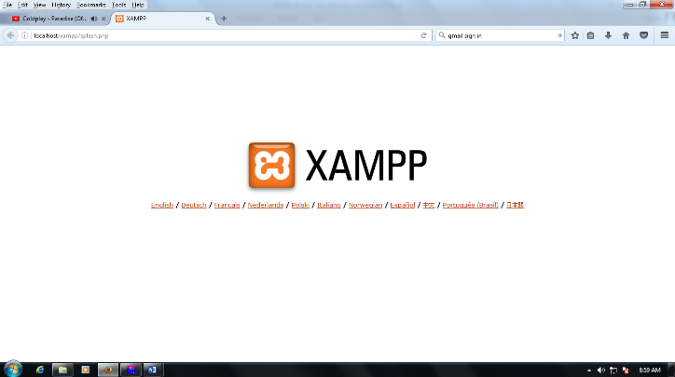

Gambar 4.28 Halaman awal localhost

1. Pada halaman XAMPP pilih phpMyAdmin pada kolom sebelah kiri.

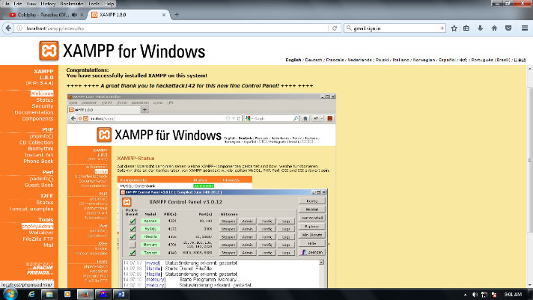

Gambar 4.29Halaman awal XAMPP

1. Pada halaman phpMyAdmin, ketik nama database yang diinginkan pada kolom sebelah kanan, kemudian klik tombol create untuk membuat database.

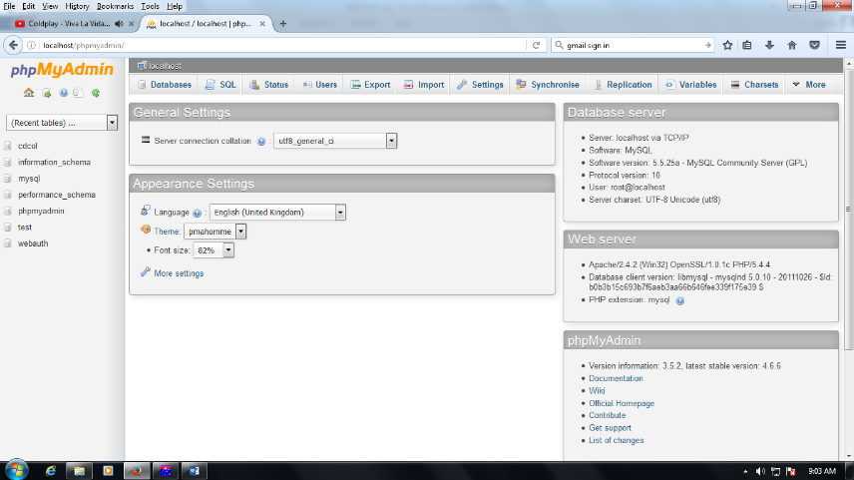

Gambar 4.30 Halaman awal phpMyAdmin

## 4.6.5 Implementasi Antar Muka

Berikut adalah implementasi antar muka yang telah dirancang dan dibangun dengan menggunakan bahasa pemograman PHP dari sisi server dan Java dari sisi user.

1. Halaman Utama Dari Sisi Server

Yang pertama perancangan antar muka halaman utama, didalam halaman ini terdapat form login, dimana form ini digunakan untuk hak akses admin. Adapun desain tampilannya bisa dilihat di bawah ini:

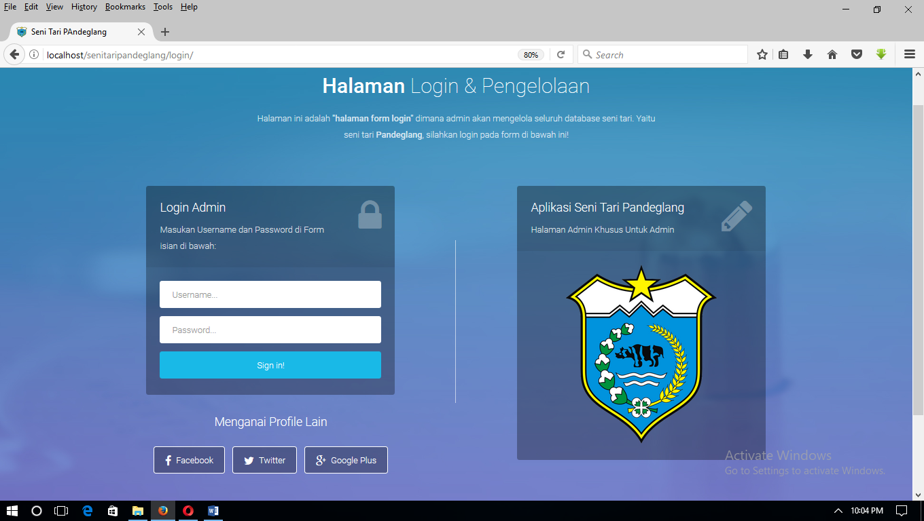

Gambar 4.31 Halaman Utama

1. Halaman Admin

Pada halaman admin diperuntukan untuk admin Pemberian Bonus Karyawan, didalam halaman ini admin dapat menginputkan video dan episode sebagai bahan ajaran Pemberian Bonus Karyawan, dan terdapat beberapa menu, diantaranya dashboard untuk menu halaman utama, menu master untuk menampilkan menu video dan kategori, dimana menu video untuk menambahkan video serta episode video, sedangkan menu kategori untuk menambahkan kategori, selanjutnya menu pesan masuk untuk menu keluhan user, menu bookmark untuk menampilkan data bookmark, yang terakhir menu pengaturan yang berfungsi untuk menu pengaturan data admin atau mengganti password admin, tampilan tersebut dapat dilihat pada gambar berikut :

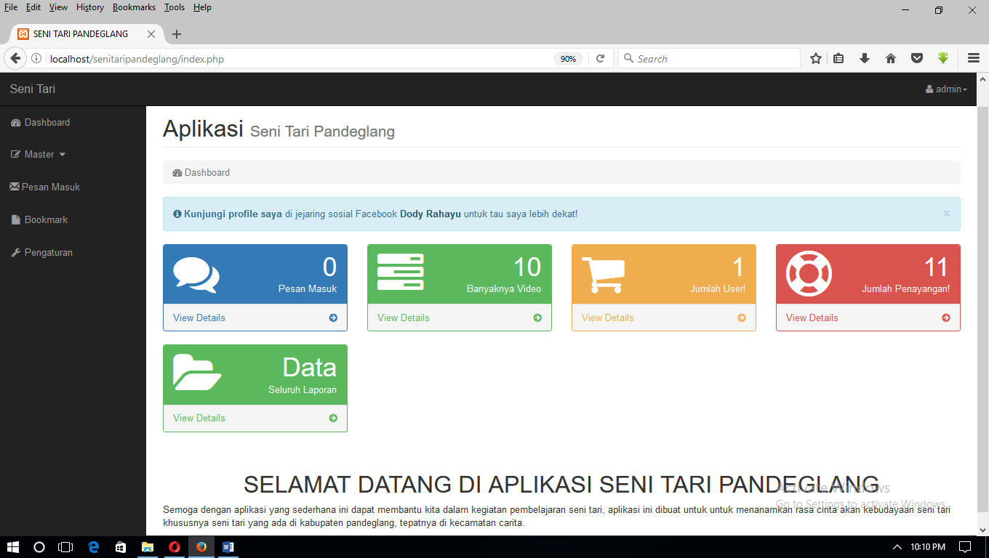

Gambar 4.32 Halaman Admin

1. Halaman Input Video

Seperti yang tadi disebutkan bahwa bahwa penginputan video terdapat pada menu video, data yang di inputkan diantaranya, foto title, summary, status, dan kategori, untuk lebih jelasnya dapat dilihat pada gambar berikut :

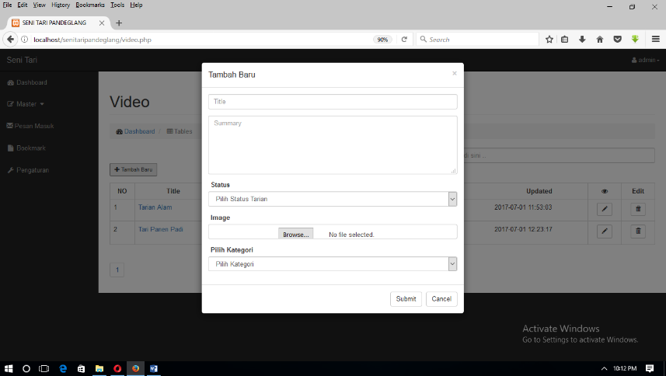

Gambar 4.33 Halaman Input Video

1. Halaman Input Episode

Sama seperti halaman input video, hanya saja ada beberapa perbedaan pada saat penginputan yaitu hanya ada dua penginputan diantaranya penginputan video yang berformat 3gp atau mp4 dengan batas maximal 50 mp setiap satu videonya. Berikut ini bisa dilihat implementasi halaman input episode:

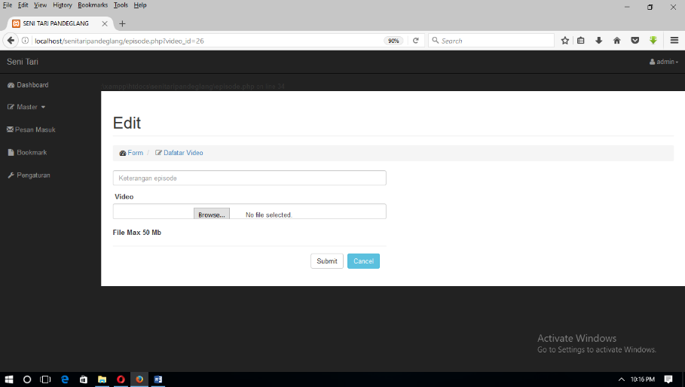

Gambar 4.34 Halaman Input Episode

1. Halaman User

Halaman user hanya bisa diakses oleh user Pemberian Bonus Karyawan di STO. Asakom Carita yang sudah memiliki akun, dan jika belum memiliki akun maka user diharuskan melakukan registrasi terlebih dahulu, didalam halaman user terdapat beberapa menu, diantaranya menu terbaru, baru, diputar, kategori, refresh, bookmark, saran, about, dan logout. Berikut ini adalah halaman utama user.

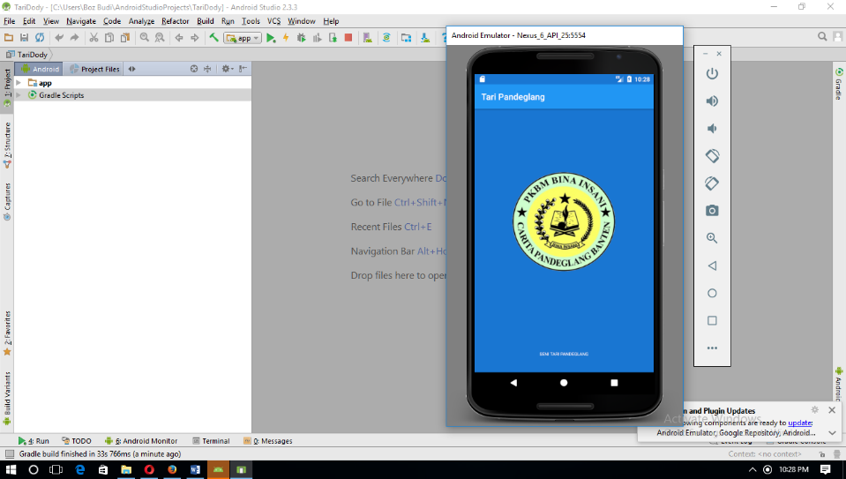

Gambar 4.35 Halaman Utama User

1. Halaman Login User

Pada saat login user diharuskan mengisi email dan password, untuk lebih jelasnya bisa kita lihat halaman login user sebagai berikut:

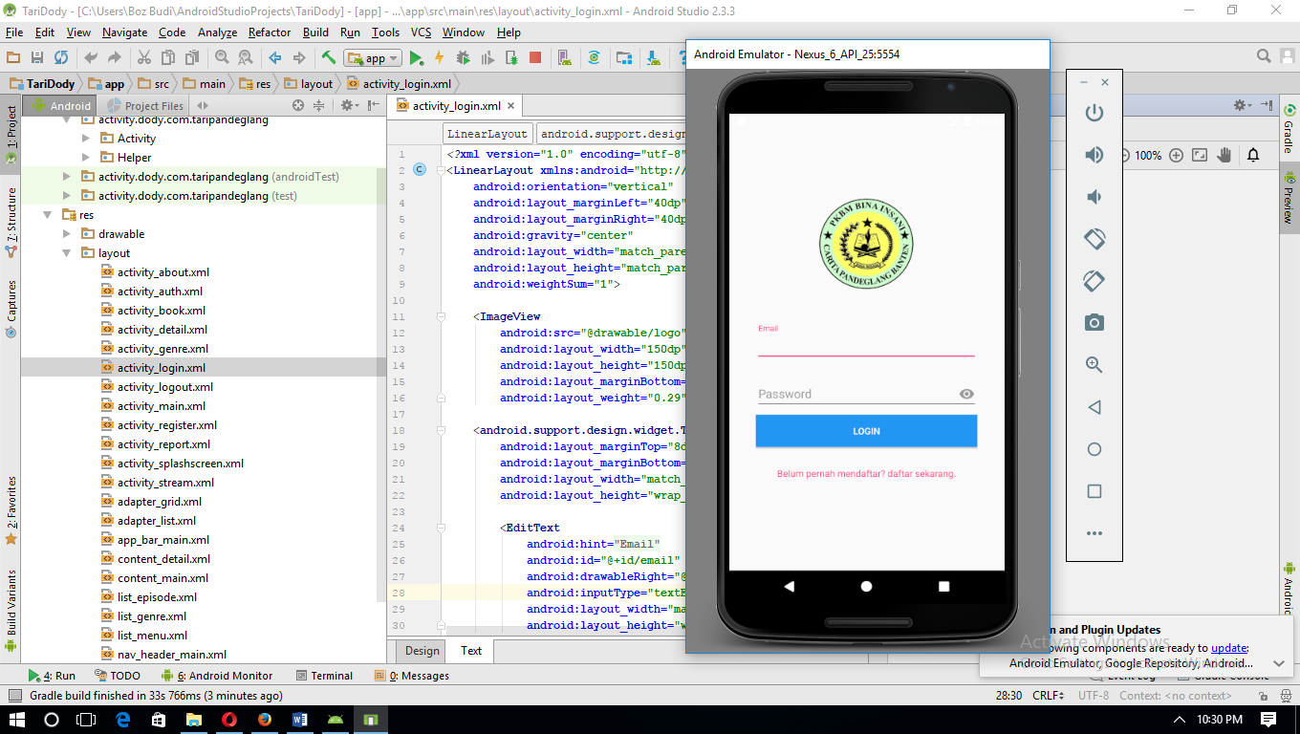

Gambar 4.36 Halaman Lgoin User

1. Halaman Registrasi

Jika user belum memiliki akun maka user diharuskan mendaftarkan diri sebagai user di halaman register, halaman tersebut bisa dilihat pada gambar berikut :

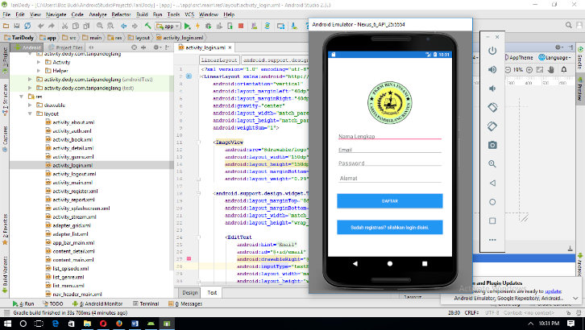

Gambar 4.37 Halaman Registrasi

1. Halaman

Halaman adalah halaman Pemberian Bonus Karyawan setelah user berhasil login, halaman tersebut dapat dilihat pada gambar berikut :

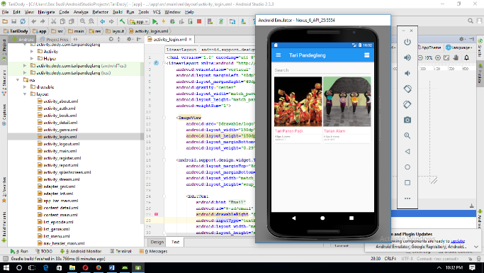

Gambar 4.38 Halaman

1. Tampilan Menu User

Yang terakhir yaitu tampilan menu-menu yang terdapat pada aplikasi user :

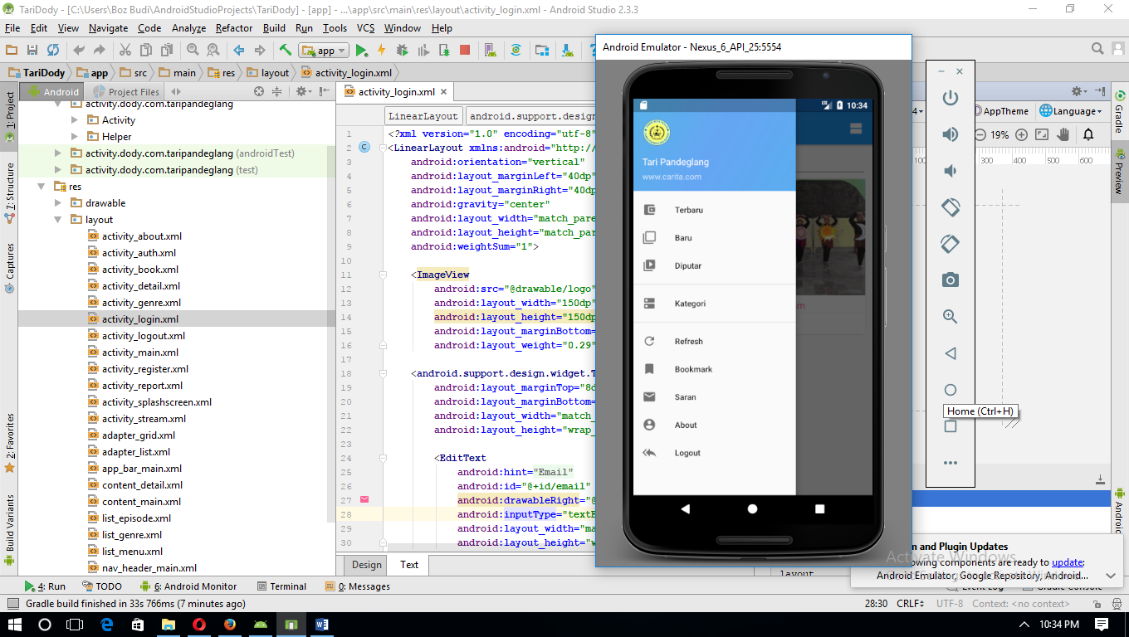

Gambar 4.39 Tampilan Menu-menu

**4.7 Pengujian Sistem**

* + 1. **Pengujian Black Box**

Untuk tahap pengujian penulis menggunakan metode *Black Box testing*, Metode *Black Box testing* merupakan pengujian program yang mengutamakan pengujian terhadap kebutuhan fungsi dari suatu program. Tujuan dari metode *Black Box testing* untuk menemukan kesalahan fungsi pada program. Pengujian dengan menggunakan metode *Black Box testing* dilakukan hanya mengamati hasil eksekusi melalui data uji dan memeriksa fungsional dari *software* dan fungsionalitasnya tanpa mengetahui yang terjadi dalam proses detail, melainkan hanya mengetahui *input* dan *output*.

Tabel 4. Hasil *Black Box Testing*

|  |  |  |  |  |  |
| --- | --- | --- | --- | --- | --- |
| **No** | **Skenario Pengujian** | **Kasus** | **Hasil Yang Diharapkan** | **Hasil Pengujian** | **Kesimpulan** |
| 1 | Mengkosongkan *username* dan *password* lalu klik tombol login |  | Sistem akan menolak dan menampilkan pesan “Anda tidak dapat login” |  | Valid |
| 2 | Input data pemesanan melebihi data stok darah |  | Sistem tidak akan menyimpan jika stok tidak terpenuhi dan akan menampilkan pesan “Stok tidak terpenuhi” |  | Valid |
| 3 | Mengkosongkan salah satu atau semua form pengisian pendaftaran distributor baru |  | Sistem tidak akan menyimpan data |  | Valid |
| 4 | Foto tidak di upload pada saat konfirmasi pembayaran |  | Sistem tidak akan melakukan penyimpanan data dan akan menampilkan pesan “Gambar harap di upload” |  | Valid |

* + 1. **Pengujian White Box**

Sama seperti pengujian sebelumnya yaitu pengujian pada Black Box, petama-tama saya menguji form login user.



Gambar 4.42 Flow Graph Login User

Selanjutnya penyusun pengujian *white box* pada proses pemesanan, berikut ini adalah *flow graph* pemesanan darah :



Gambar 4.42 Flow Graph Pemesanan Darah

* 1. **Hasil Angket Penelitian**

Dalama teknik pengambilan sample penulis mengambil metode populasi heterogen, karena individu anggota populasi memiliki sifat yang bervariasi sehingga memerlukan penjelasan terhadap sifat-sifat tersebut baik secara kuantitatif maupun kualitatif. Pada penelitian sosial, populasi heterogen menjadi tidak asing lagi dalam setiap penelitian. Hal ini disebabkan semua penelitian sosial berobjekkan manusia.

Peneliti ini, penulis menyebarkan kuesioner sebanyak 10 kuesioner dan yang telah di isi oleh responden sebanyak 10 kuesioner, penyebaran kuesioner dilakukan pada tanggal 20 September 2017, dari hasil tersebut didapat respon sebagai berikut:

R= $\frac{m}{m}$ X 100

Keterangan :

R : Responden

M : Jumlah responden

Respon = $\frac{10}{10} X 100=100 X 100\%=100 \%$

Jumlah responden tersebut adalah dari pihak STO. Asakom Carita dan karyawan Pemberian Bonus Karyawan yang sudah melakukan uji coba aplikasi Pemberian Bonus Karyawan yang penulis rancang. Berikut ini adalah bobot penilaian dan tabel angket penelitan yang sudah penyusun lakukan pada STO. Asakom Carita Kecamatan :

Sangat Bagus (SB) = bobot 50

Bagus (B) = bobot 30

Kurang Bagus (KB) = bobot 15

Tidak Bagus = bobot 5

Tabel 4.18 Hasil Kuesioner

|  |  |  |  |  |  |
| --- | --- | --- | --- | --- | --- |
| **No** | **Pernyataan** | **SB** | **B** | **KB** | **TB** |
| 1 | Dengan adanya aplikasi ini sangat membantu Pengajaran Pemberian Bonus Karyawan | 8 | - | 1 | 1 |
| 2 | Tampilan aplikasi mudah dipahami | 5 | 3 | 2 | - |
| 3 | Aplikasi ini cepat dan tepat dalam mengolah data | 5 | 5 | - | - |
| 4 | Dengan aplikasi ini Pemberian Bonus Karyawan tidak terpaku terhadap tempat | 5 | - | 5 | - |
| 5 | Dengan aplikasi ini belajar Pemberian Bonus Karyawan bisa diatur sesuai keinginan | 5 | 4 | 1 | - |
| 6 | Keamanan data dalam aplikasi ini sangat bagus | 5 | 2 | 3 | - |
| 7 | Aplikasi ini dapat digunakan oleh seluruh lapisan masyarakat | 5 | 5 | - | - |
| 8 | Aplikasi ini memberikan dampak positive bagi karyawan | 5 | 5 | - | - |
| 9 | Aplikasi ini memerlukan pengembangan secara berkelanjutan | 5 | 4 | 1 | - |
| 10 | Aplikasi ini menjadi pengganti sarana dan prasarana Pemberian Bonus Karyawan di lembaga STO. Asakom Carita | 5 | 2 | 2 | 1 |

Dari tabel kuesioner tersebut penulis mencoba menganalisa hasil respon dari semua responden, sebelum ke perekapan nilai maka penulis akan memberikan rumus perhitungan nilai akhir skor dari masing-masing pernyataan, yaitu sebagai berikut :

Penilaian skor :

HA = $\frac{s}{m} X 10$

Keterangan

HA = Hasil Akhir

s = Hasil Perkalian Skor

m = Bobot Skor

1. Untuk pernyataan yang pertama yaitu **Dengan adanya aplikasi ini sangat membantu Pengajaran Pemberian Bonus Karyawan**

Menjawab Sangat Bagus (SB) sebanyak 8 responden = 50 x 8 = 400

Jadi :

HA = $\frac{400}{50} X 10$

= 8 x 10 = 80%

Menjawab Bagus (B) sebanyak 0 responden = 30 x 0 = 0

Jadi :

HA = $\frac{0}{30} X 10$

= 0 x 10 = 0%

Menjawab Kurang Bagus (KB) sebanyak 1 responden = 15 x 1 = 15

Jadi :

HA = $\frac{15}{15} X 10$

= 1 x 10 = 10%

Menjawab Tidak Bagus (TB) sebanyak 1 responden = 5 x 1 = 5

Jadi :

HA = $\frac{5}{5} X 10$

= 1 x 10 = 10%

Dapat disimpulkan bahwa dari pernyataan nomor 1 sebanyak 80% peserta menyatakan sangat bagus, 0% menyatakan bagus, 10% menyatakan kurang bagus dan 10% lainnya menyatakan tidak bagus.

1. Untuk pernyataan yang kedua yaitu **Tampilan aplikasi mudah dipahami**

Menjawab Sangat Bagus (SB) sebanyak 5 responden = 50 x 5 = 250

Jadi :

HA = $\frac{250}{50} X 10$

= 5 x 10 = 50%

Menjawab Bagus (B) sebanyak 3 responden = 30 x 3 = 90

Jadi :

HA = $\frac{90}{30} X 10$

= 3 x 10 = 30%

Menjawab Kurang Bagus (KB) sebanyak 2 responden = 15 x 2 = 30

Jadi :

HA = $\frac{30}{15} X 10$

= 2 x 10 = 20%

Menjawab Tidak Bagus (TB) sebanyak 0 responden = 5 x 0 = 0

Jadi :

HA = $\frac{0}{5} X 10$

= 0 x 10 = 0%

Dapat disimpulkan bahwa dari pernyataan nomor 2 sebanyak 50% peserta menyatakan sangat bagus, 30% menyatakan bagus, 20% menyatakan kurang bagus dan 0% lainnya menyatakan tidak bagus.

1. Untuk pernyataan yang ketiga yaitu **Aplikasi ini cepat dan tepat dalam mengolah**

Menjawab Sangat Bagus (SB) sebanyak 5 responden = 50 x 5 = 250

Jadi :

HA = $\frac{250}{50} X 10$

= 5 x 10 = 50%

Menjawab Bagus (B) sebanyak 5 responden = 30 x 5 = 150

Jadi :

HA =

= 5 x 10 = 50%

Menjawab Kurang Bagus (KB) sebanyak 0 responden = 15 x 0 = 0

Jadi :

HA =

= 0 x 10 = 0%

Menjawab Tidak Bagus (TB) sebanyak 0 responden = 5 x 0 = 0

Jadi :

HA = $\frac{0}{5} X 10$

= 0 x 10 = 0%

Dapat disimpulkan bahwa dari pernyataan nomor 3 sebanyak 50% peserta menyatakan sangat bagus, 50% menyatakan bagus, 0% menyatakan kurang bagus dan 0% lainnya menyatakan tidak bagus.

1. Untuk pernyataan yang empat yaitu **Dengan aplikasi ini Pemberian Bonus Karyawan tidak terpaku terhadap tempat**

Menjawab Sangat Bagus (SB) sebanyak 5 responden = 50 x 5 = 250

Jadi :

HA = $\frac{250}{50} X 10$

= 5 x 10 = 50%

Menjawab Bagus (B) sebanyak 0 responden = 30 x 0 = 0

Jadi :

HA = $\frac{0}{30} X 10$

= 0 x 10 = 0%

Menjawab Kurang Bagus (KB) sebanyak 5 responden = 15 x 5 = 75

Jadi :

HA = $\frac{75}{15} X 10$

= 5 x 10 = 50%

Menjawab Tidak Bagus (TB) sebanyak 0 responden = 5 x 0 = 0

Jadi :

HA = $\frac{0}{5} X 10$

= 0 x 10 = 0%

Dapat disimpulkan bahwa dari pernyataan nomor 4 sebanyak 50% peserta menyatakan sangat bagus, 0% menyatakan bagus, 50% menyatakan kurang bagus dan 0% lainnya menyatakan tidak bagus.

1. Untuk pernyataan yang lima yaitu **Dengan aplikasi ini belajar Pemberian Bonus Karyawan bisa diatur sesuai keinginan**

Menjawab Sangat Bagus (SB) sebanyak 5 responden = 50 x 5 = 250

Jadi :

HA = $\frac{250}{50} X 10$

= 5 x 10 = 50%

Menjawab Bagus (B) sebanyak 4 responden = 30 x 4 = 120

Jadi :

HA =

= 4 x 10 = 40%

Menjawab Kurang Bagus (KB) sebanyak 1 responden = 15 x 1 = 15

Jadi :

HA =

= 1 x 10 = 10%

Menjawab Tidak Bagus (TB) sebanyak 0 responden = 5 x 0 = 0

Jadi :

HA =

= 0 x 10 = 0%

Dapat disimpulkan bahwa dari pernyataan nomor 5 sebanyak 50% peserta menyatakan sangat bagus, 40% menyatakan bagus, 10% menyatakan kurang bagus dan 0% lainnya menyatakan tidak bagus.

1. Untuk pernyataan yang enam yaitu **Keamanan data dalam aplikasi ini sangat bagus**

Menjawab Sangat Bagus (SB) sebanyak 5 responden = 50 x 5 = 250

Jadi :

HA = $\frac{250}{50} X 10$

= 5 x 10 = 50%

Menjawab Bagus (B) sebanyak 2 responden = 30 x 2 = 60

Jadi :

HA = $\frac{60}{30} X 10$

= 2 x 10 = 20%

Menjawab Kurang Bagus (KB) sebanyak 3 responden = 15 x 3 = 45

Jadi :

HA = $\frac{45}{15} X 10$

= 3 x 10 = 30%

Menjawab Tidak Bagus (TB) sebanyak 0 responden = 5 x 0 = 0

Jadi :

HA = $\frac{0}{5} X 10$

= 0 x 10 = 0%

Dapat disimpulkan bahwa dari pernyataan nomor 6 sebanyak 50% peserta menyatakan sangat bagus, 20% menyatakan bagus, 30% menyatakan kurang bagus dan 0% lainnya menyatakan tidak bagus.

1. Untuk pernyataan yang tujuh yaitu **Aplikasi ini dapat digunakan oleh seluruh lapisan masyarakat**

Menjawab Sangat Bagus (SB) sebanyak 5 responden = 50 x 5 = 250

Jadi :

HA = $\frac{250}{50} X 10$

= 5 x 10 = 50%

Menjawab Bagus (B) sebanyak 5 responden = 30 x 5 = 150

Jadi :

HA =

= 5 x 10 = 50%

Menjawab Kurang Bagus (KB) sebanyak 0 responden = 15 x 0 = 0

Jadi :

HA =

= 0 x 10 = 0%

Menjawab Tidak Bagus (TB) sebanyak 0 responden = 5 x 0 = 0

Jadi :

HA = $\frac{0}{5} X 10$

= 0 x 10 = 0%

Dapat disimpulkan bahwa dari pernyataan nomor 7 sebanyak 50% peserta menyatakan sangat bagus, 50% menyatakan bagus, 0% menyatakan kurang bagus dan 0% lainnya menyatakan tidak bagus.

1. Untuk pernyataan yang delapan yaitu **Aplikasi ini memberikan dampak positive bagi karyawan**

Menjawab Sangat Bagus (SB) sebanyak 5 responden = 50 x 5 = 250

Jadi :

HA = $\frac{250}{50} X 10$

= 5 x 10 = 50%

Menjawab Bagus (B) sebanyak 5 responden = 30 x 5 = 150

Jadi :

HA =

= 5 x 10 = 50%

Menjawab Kurang Bagus (KB) sebanyak 0 responden = 15 x 0 = 0

Jadi :

HA =

= 0 x 10 = 0%

Menjawab Tidak Bagus (TB) sebanyak 0 responden = 5 x 0 = 0

Jadi :

HA = $\frac{0}{5} X 10$

= 0 x 10 = 0%

Dapat disimpulkan bahwa dari pernyataan nomor 8 sebanyak 50% peserta menyatakan sangat bagus, 50% menyatakan bagus, 0% menyatakan kurang bagus dan 0% lainnya menyatakan tidak bagus.

1. Untuk pernyataan yang sembilan yaitu **Aplikasi ini memerlukan pengembangan secara berkelanjutan**

Menjawab Sangat Bagus (SB) sebanyak 5 responden = 50 x 5 = 250

Jadi :

HA = $\frac{250}{50} X 10$

= 5 x 10 = 50%

Menjawab Bagus (B) sebanyak 4 responden = 30 x 4 = 120

Jadi :

HA =

= 4 x 10 = 40%

Menjawab Kurang Bagus (KB) sebanyak 1 responden = 15 x 1 = 15

Jadi :

HA =

= 1 x 10 = 10%

Menjawab Tidak Bagus (TB) sebanyak 0 responden = 5 x 0 = 0

Jadi :

HA =

= 0 x 10 = 0%

Dapat disimpulkan bahwa dari pernyataan nomor 5 sebanyak 50% peserta menyatakan sangat bagus, 40% menyatakan bagus, 10% menyatakan kurang bagus dan 0% lainnya menyatakan tidak bagus.

1. Untuk pernyataan yang sepuluh yaitu **Aplikasi ini menjadi pengganti sarana dan prasarana Pemberian Bonus Karyawan di lembaga STO. Asakom Carita**

Menjawab Sangat Bagus (SB) sebanyak 5 responden = 50 x 5 = 250

Jadi :

HA = $\frac{250}{50} X 10$

= 5 x 10 = 50%

Menjawab Bagus (B) sebanyak 2 responden = 30 x 2 = 60

Jadi :

HA = $\frac{60}{30} X 10$

= 2 x 10 = 20%

Menjawab Kurang Bagus (KB) sebanyak 2 responden = 15 x 2 = 30

Jadi :

HA = $\frac{30}{15} X 10$

= 2 x 10 = 20%

Menjawab Tidak Bagus (TB) sebanyak 1 responden = 5 x 1 = 1

Jadi :

HA = $\frac{5}{5} X 10$

= 1 x 10 = 10%

Dapat disimpulkan bahwa dari pernyataan nomor 10 sebanyak 50% peserta menyatakan sangat bagus, 20% menyatakan bagus, 20% menyatakan kurang bagus dan 10% lainnya menyatakan tidak bagus.

**BAB V**

**PENUTUP**

* 1. **Kesimpulan**

Kesimpulan dari pembahasan bab-bab sebelumnya mengenai Sistem Pendukung Keputusan Pemberian Bonus Karyawan di STO. Asakom Carita berbasis *Web* ini dapat mempermudah pihak STO. Asakom Carita dalam menyajikan bahan Pemberian Bonus Karyawan kepada karyawan, dan Sistem Pendukung Keputusan ini membantu karyawan dari aspek waktu maupun tempat.

Perancangan Sistem Pendukung Keputusan mencakup kegiatan Pemberian Bonus Karyawan yang ada di STO. Asakom Carita berbasis *Web*, dirancang dengan menggunakan perancangan terstruktur, dan menggunakan Analisis Sistem Input, Proses, Output, FOD, FOS, Diagram Konteks, DFD, ERD, Normalisasi, Kamus Data, Struktur Database hingga Desain Input Output, penggunaandatabase menggunakan database *MySQL,* dan software *notepad ++* untuk membangun aplikasi *Web*, yang menghasilkan sebuah aplikasi Pemberian Bonus Karyawan di STO. Asakom Carita, berupa halaman login, registrasi, komentar, tentang saya dan pada admin terdapat form ………, form …………., form jenis yang menghasilkan laporan data …………, laporan data ………. dan laporan data user, halaman utama serta halaman daftar user.

112

* 1. **Saran**

Dalam penggunaan Sistem Pendukung Keputusan ini penyusun akan memberikan beberapa saran sebagai berikut :

1. Perlu diadakannya pelatihan bagi STO. Asakom Carita dalam penggunaan Sistem Pendukung Keputusan ini,
2. Diadakannya *backup* data secara berkala demi keamanan data,
3. Perlu adanya pengembangan Sistem Pendukung Keputusan ini, dan penambahan-penambahan fitur, seperti *chat* agar karyawan dapat berinteraksi langsung dengan pihak Pimpinan Telkom Pusat,